2019年陕西教育系统新媒体周榜（8.11-8.17）
来源：陕西省教育新媒体研究院
微博部分
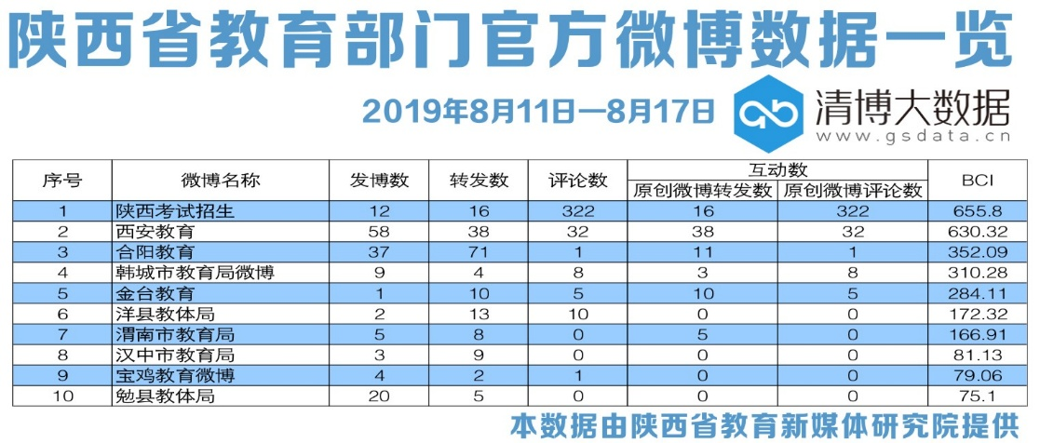
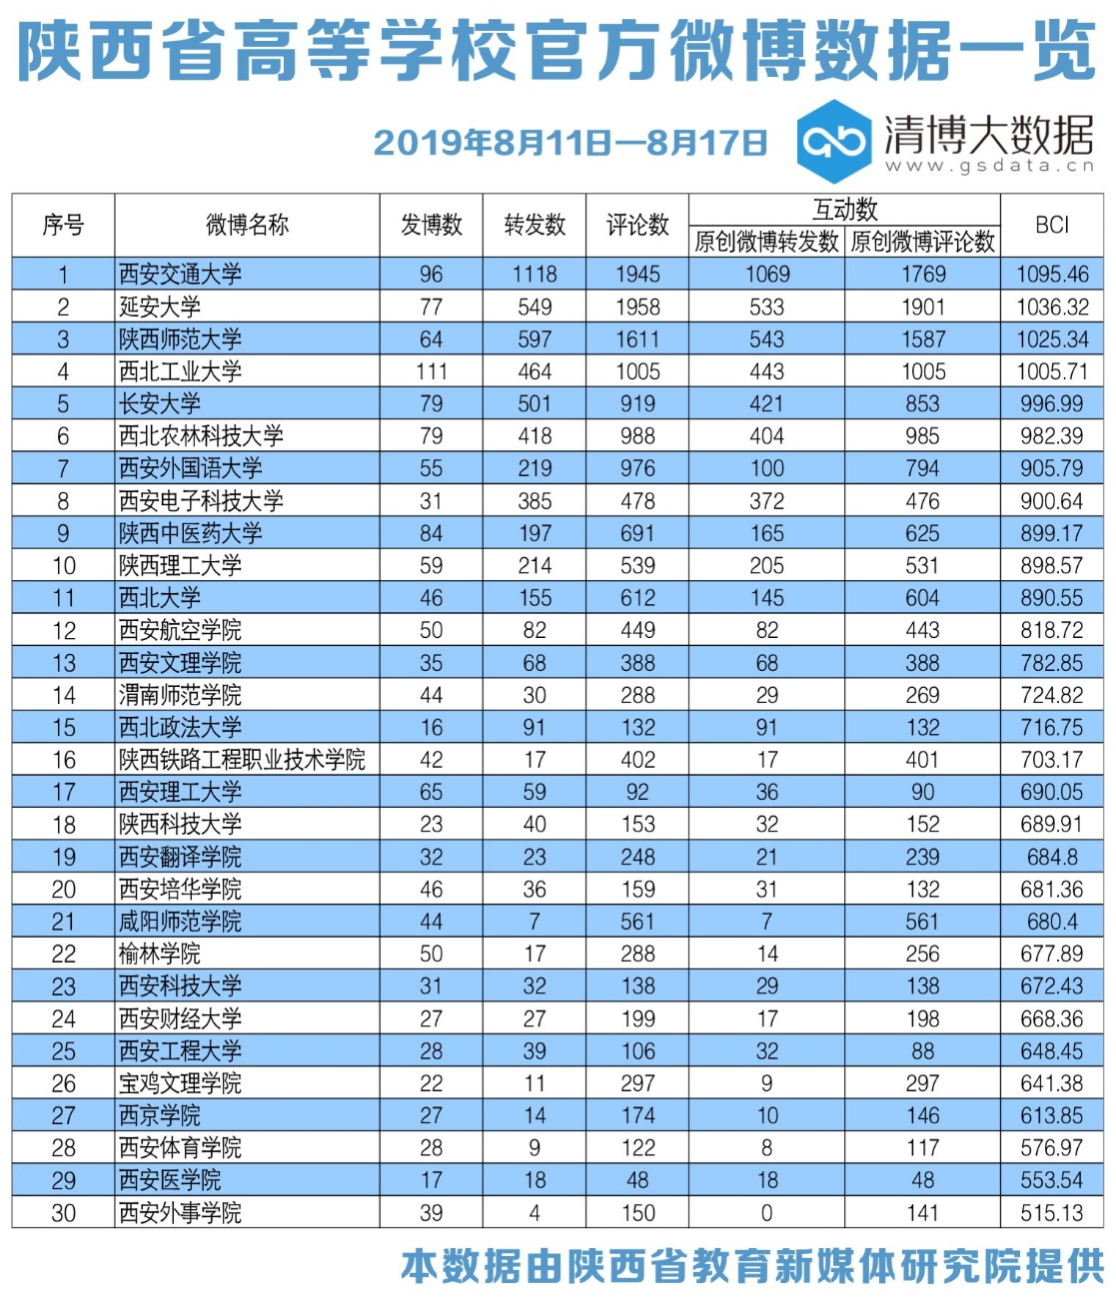

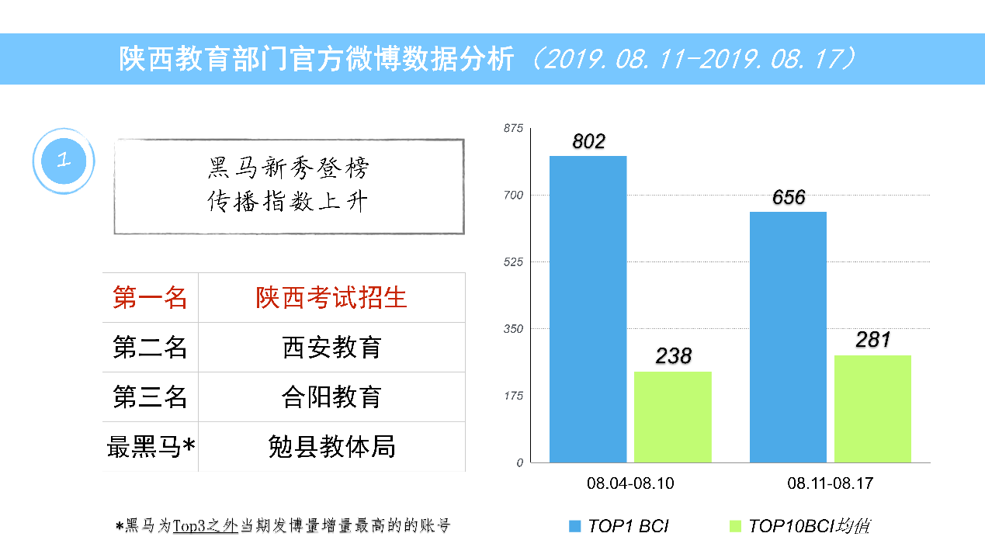
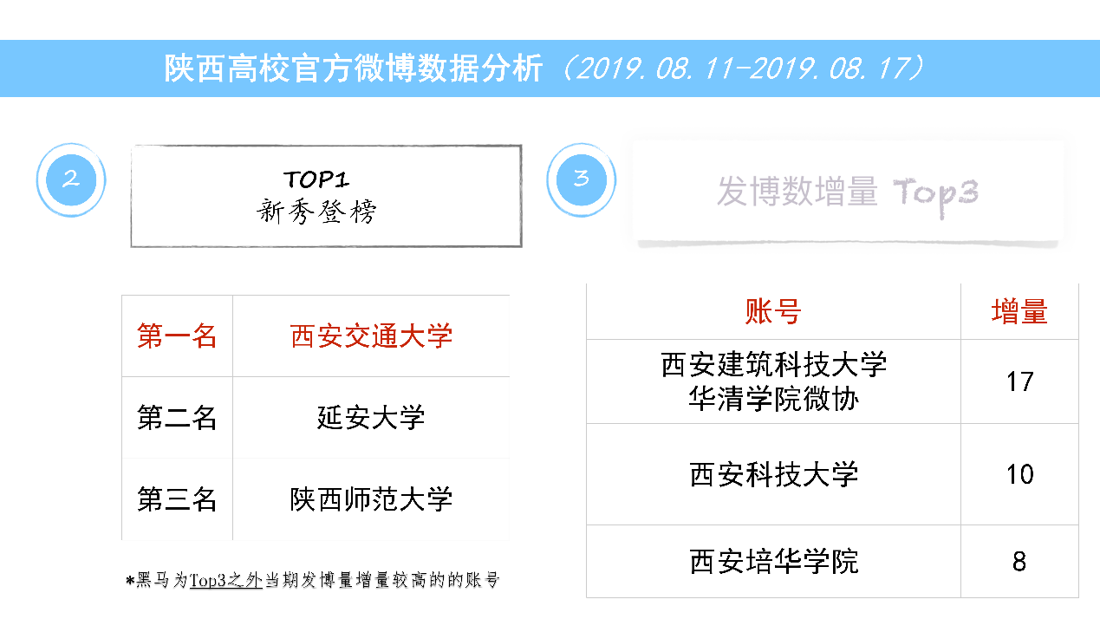
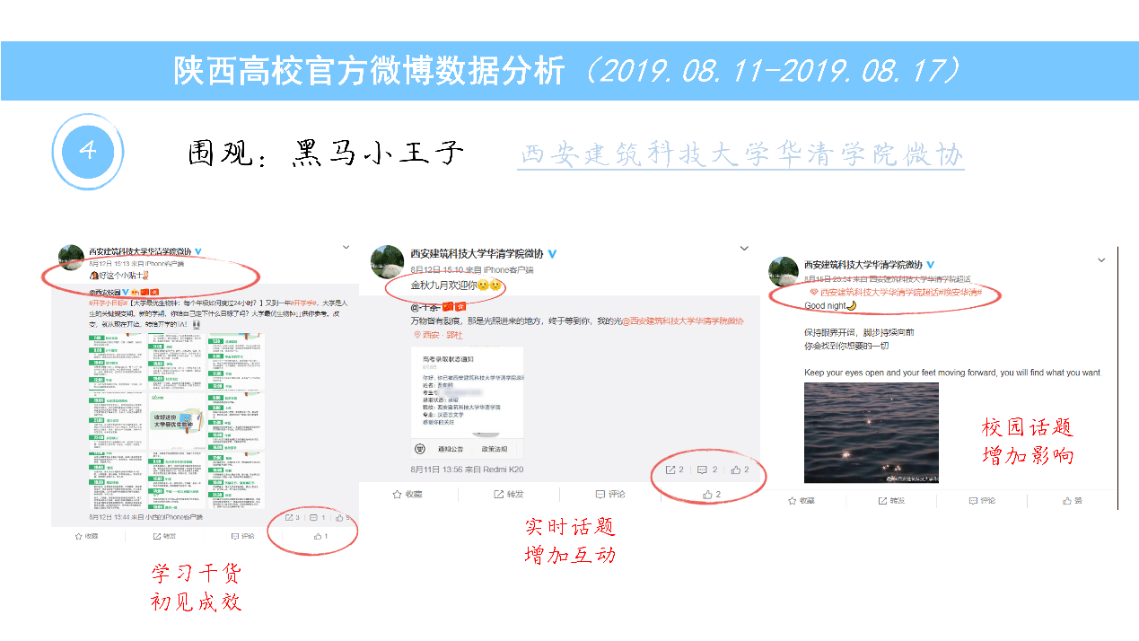
本周运营亮点：
本周，教育部门虽然总发文数较上周减少25篇，但点赞量增加2400余次；高校方面，本周三家官方微信公众号WCI指数破800，且第四名WCI指数也十分接近800。
本周问题汇总：
教育部门方面阅读量有所回落；高校方面发文数持续降低。
为了能凸显本报告的前后对比性，本期分析依旧选取前20名的教育部门微信公号和前50名高校官方微信公众号作为分析对象，分析日期为2019年8月11日至2019年8月17日。

一、数据汇总
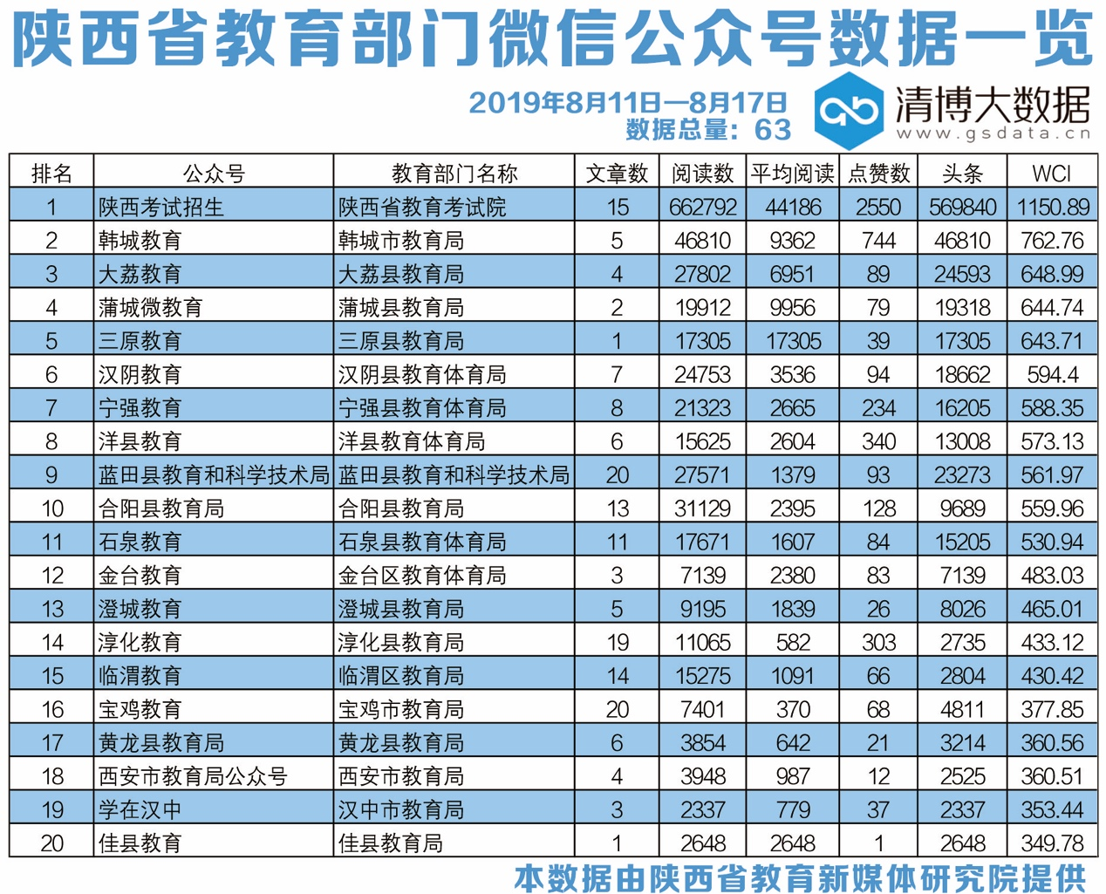
从整体数据表现来看，“陕西考试招生”和“韩城教育”依然分列榜单前两位，“大荔教育”上升至榜单第三位；榜单第四名到第十名分别为：“蒲城微教育”“三原教育”“汉阴教育”“宁强教育”“洋县教育”“蓝田县教育和科学技术局”和“合阳县教育局”。
在本次观测周期中，排名前二十的教育部门官方公号共发布文章167篇，较上周减少25篇；指数方面，仍是仅有一家公号WCI指数突破800，同时该家公号WCI指数突破1100。20强总阅读量约为97万，较上周减少27万；总点赞数5091次，与上周相比增加2400余次；共有十三家公号阅读量过万。
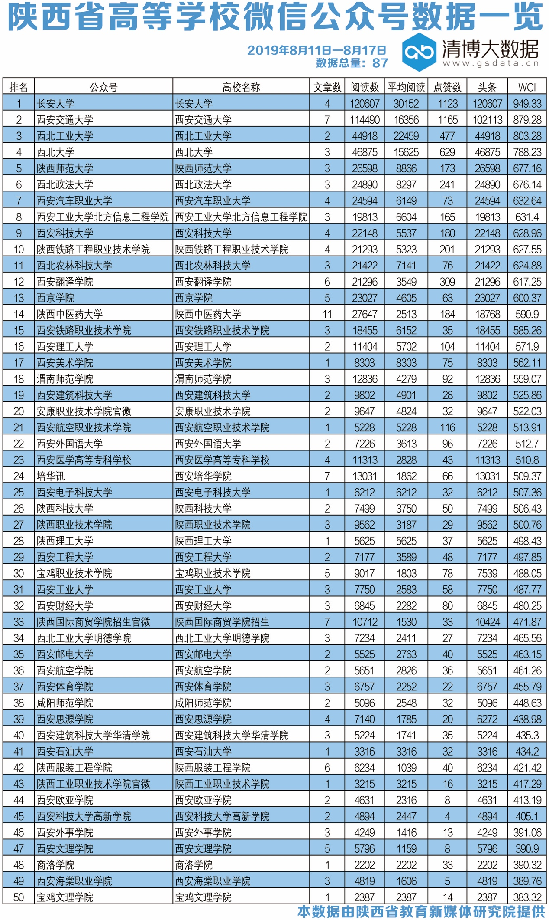
高校官方微信公号方面，“长安大学”居本周榜单首位，“西安交通大学”下降一位，列榜单第二名，“西北工业大学”列榜单第三名。总榜单的第四名到第十名分别是:“西北大学”“陕西师范大学”“西北政法大学”“西安汽车职业大学”“西安工业大学北方信息工程学院”“西安科技大学”和“陕西铁路工程职业技术学院”。
高校官微矩阵的具体表现为：榜单TOP50共发布文章160篇，比上周减少27篇；总阅读量约为82万，同比减少2万；总点赞数6576次，较上周相比减少2500余次；本周三家官方微信公众号WCI指数破800，二十家公号阅读量过万。

二、文章分析
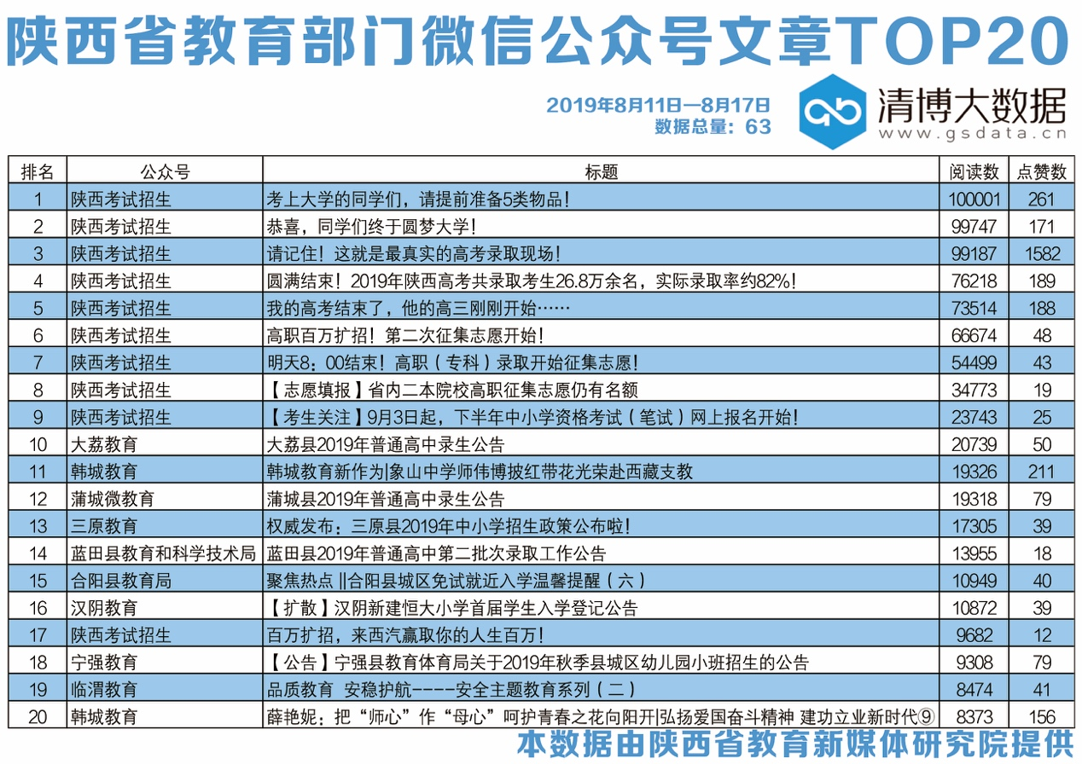
本周,陕西省2019年高考录取工作已正式结束，各地市普通高中录取相继拉开帷幕；为此“大荔教育”发布文章《大荔县2019年普通高中录生公告》，“蒲城微教育”推文《蒲城县2019年普通高中录生公告》以及“蓝田县教育和科学技术局”发文《蓝田县2019年普通高中第二批次录取工作公告》，这些文章都获得不俗的阅读量。
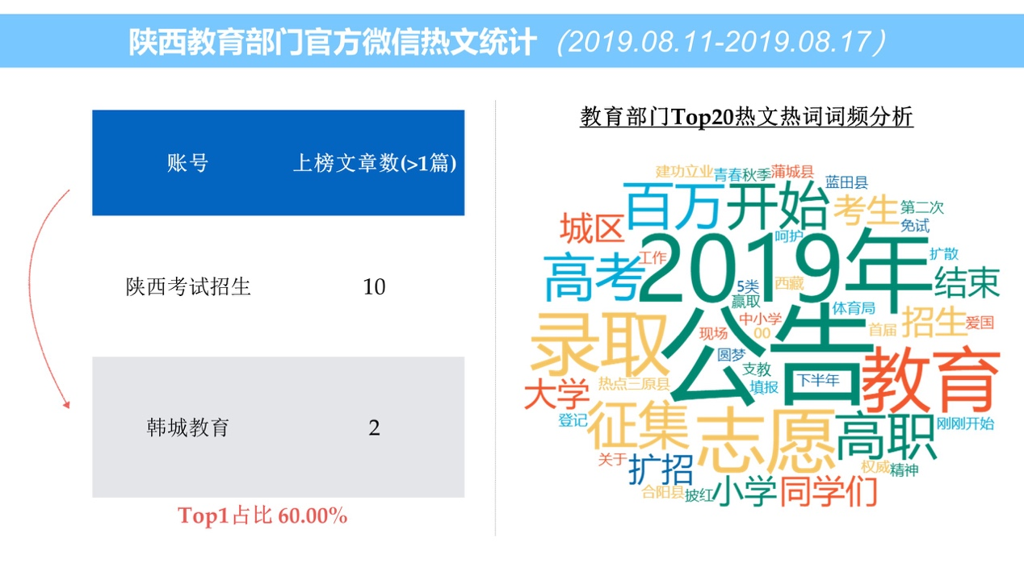
本周通过热文统计出“2019年”“公告”“志愿”等为本周教育部门热词。
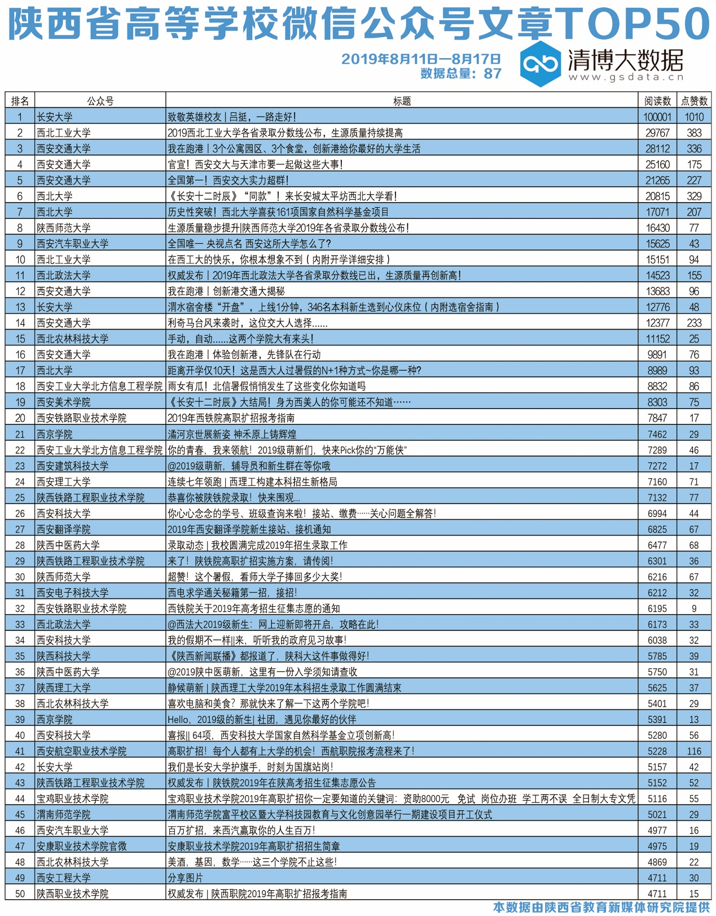
本周，高校部门阅读量前三名的文章分别为“长安大学”《致敬英雄校友|吕挺，一路走好！》，“西北工业大学”《2019西北工业大学各省录取分数线公布，生源质量持续提高》和“西安交通大学”《我在跑港|3个公寓园区、3个食堂，创新港给你最好的大学生活》。
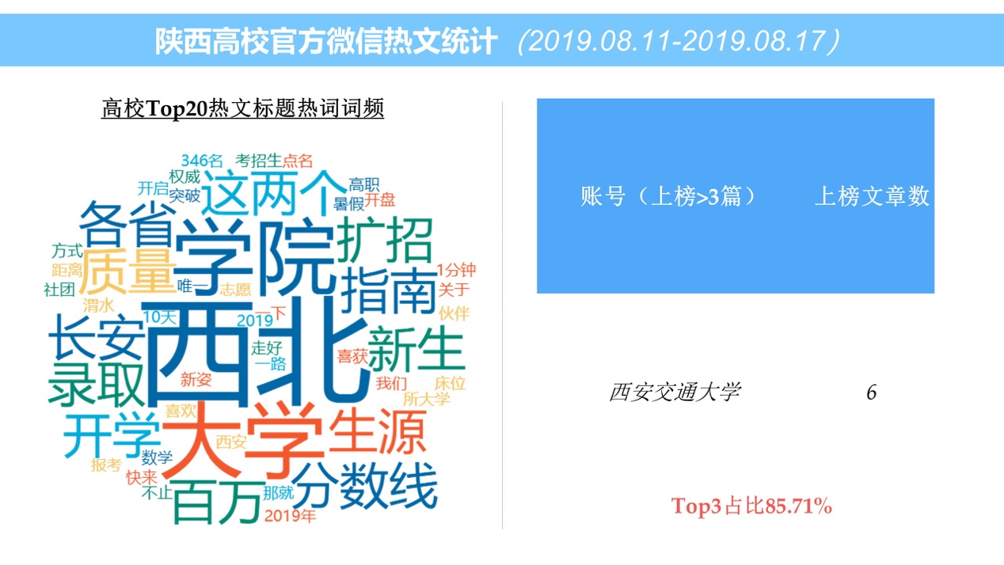
本周通过热文统计出“西北”“学院”“大学”等为本周高校热词。

三、数据解读
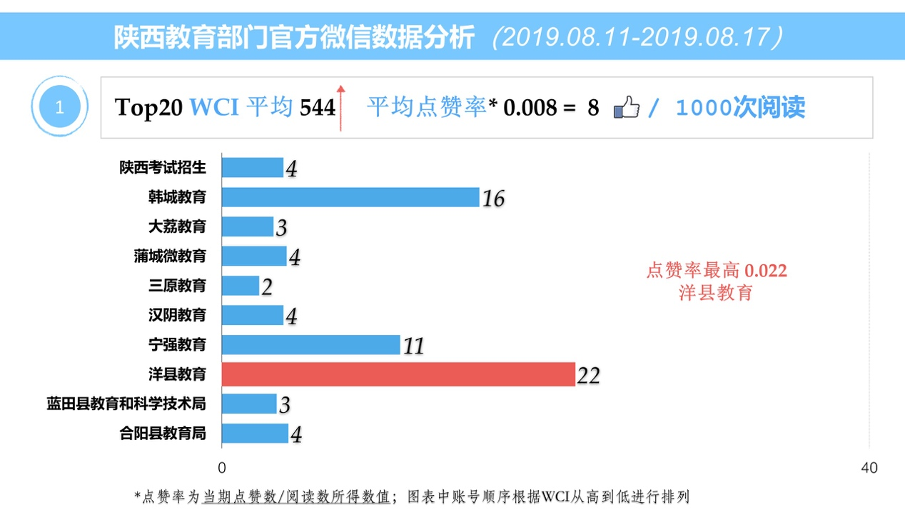
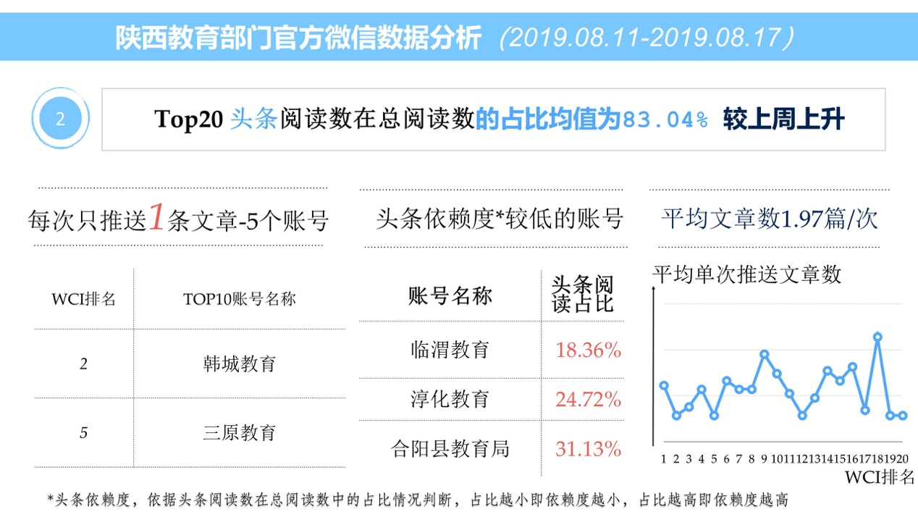
本周教育部门官方微信公众号TOP20 WCI指数平均值为544，较上周相比上升33；头条阅读数在总阅读数的占比均值为83.04%，较上周相比有所上升。本周每次只推送一篇文章的公号共有5个，平均单次推送文章数1.97篇。
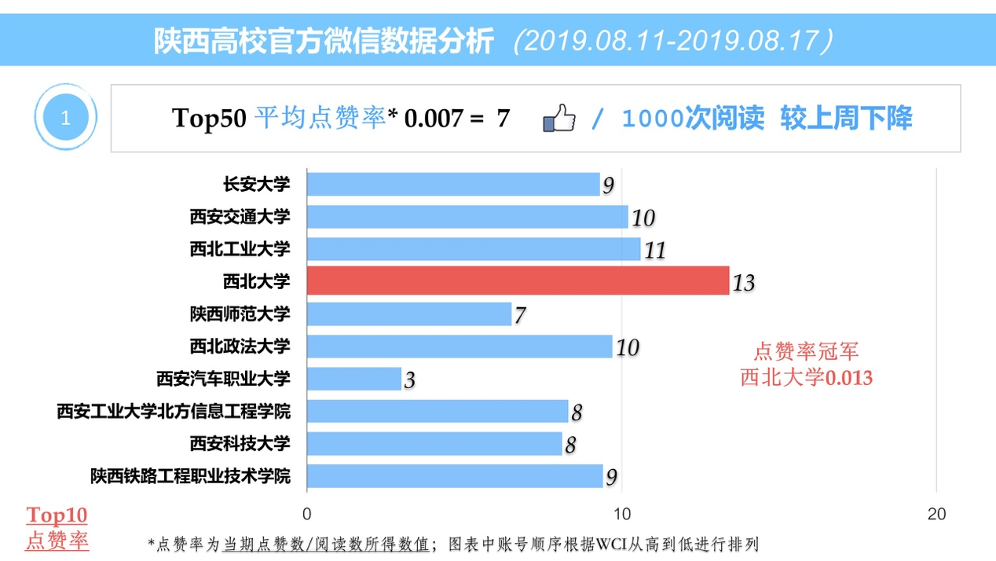
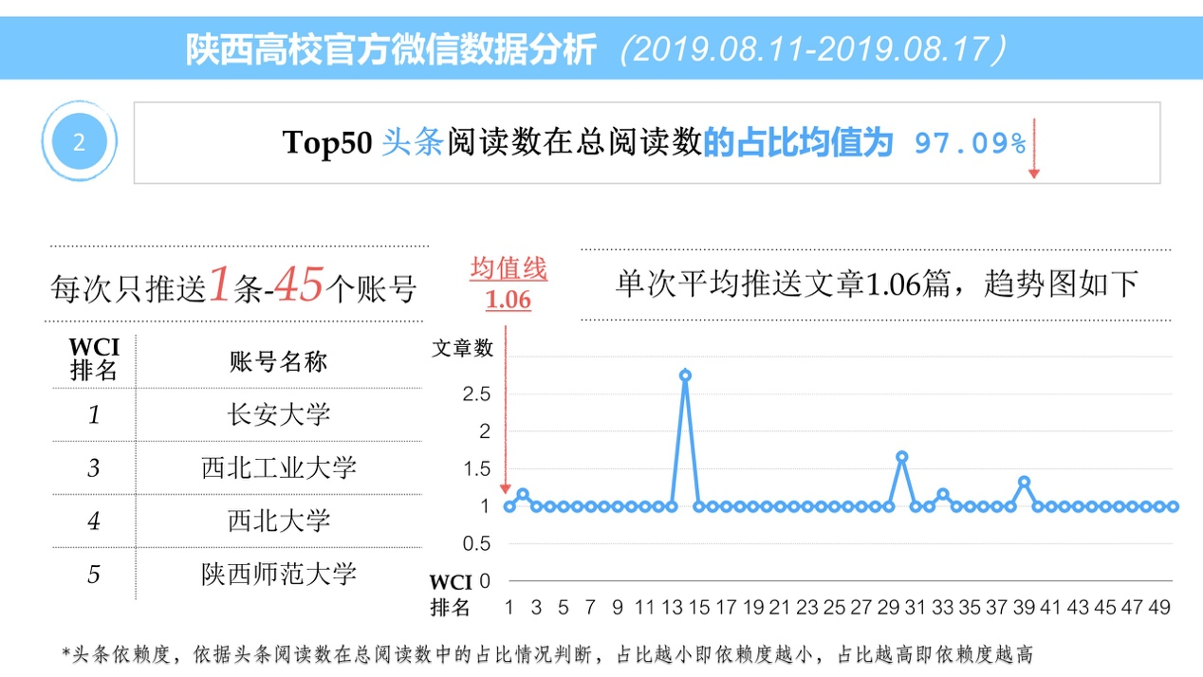
本周高校官方微信公众号TOP50的平均点赞率为0.007，与上周相比小幅下降，平均点赞率冠军为“西北大学”。TOP50中，头条阅读数在总阅读数的占比均值为97.09%，每次只推送一篇文章的公号共有45个，较上周增加2个；平均单次推送文章数1.06篇。

